**O tamanho das imagens**

Vamos trabalhar com o GIMP e manipular o tamanho das nossas imagens.

Basta clicar com o botão direito do mouse na imagem e depois selecionar abrir com GIMP, após fazer vamos no menu ‘imagem’ e depois em ‘redimensionar imagem’. Após fazer isso nós podemos salvar a imagem em outros tamanhos, para fazer isso basta selecionar o tamanho que queremos e depois clicar no menu arquivo, e depois na opção exportar. Tente não salvar a imagem direto para preservar a imagem original caso precise dela depois.

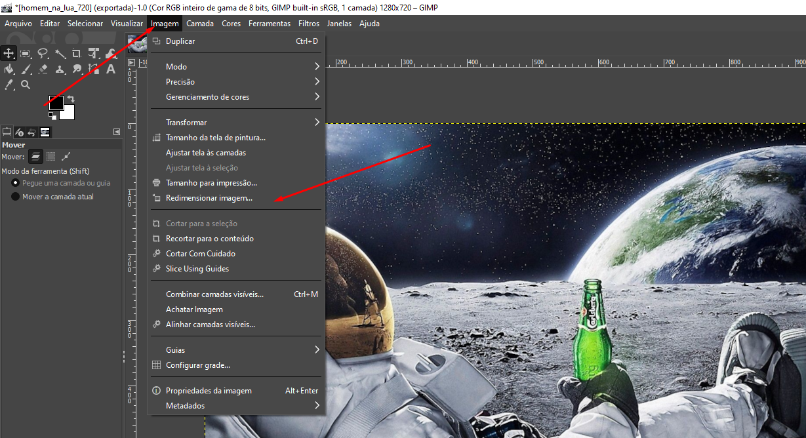

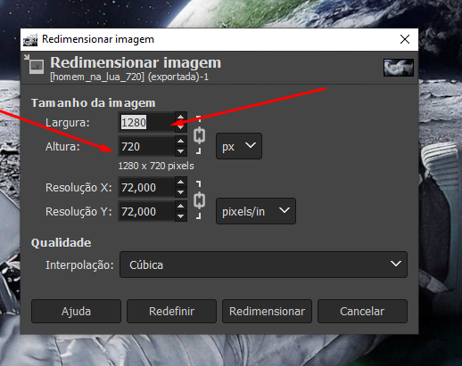

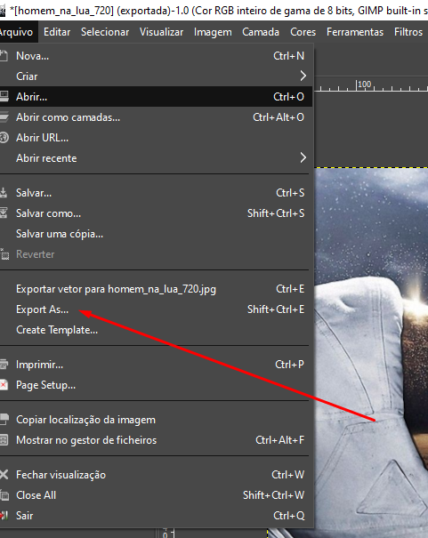

Você pode salvar a imagem em vários tamanhos, bastar fazer os processos anteriores e salvar com um novo nome.

As imagens menores são o ideal pra usar em sites, pois vão economizar espaço de banda do seu servidor, e as pessoas conseguirão acessar mais rapidamente.

Estudos comprovam que as pessoas desistem de acessar um site quando ele leva mais de 5 segundos pra abrir. A agilidade e a velocidade é algo muito importante para que seu site possa ser mais acessado pelas pessoas.

No HTML existem várias formas de se manipular a imagem, você pode usar uma imagem com uma resolução muito alta e reduzi-la usando HTML e CSS, porém quando você faz dessa forma, a imagem aparece pequena, mas o tamanho que ela ocupa em bytes é o mesmo que se ela estivesse sendo mostrada em um tamanho maior, ou seja essa não é uma boa prática de programação, então é necessário reduzir o tamanho da imagem para o tamanho real que você quer usar.

**Vamos pensar no seguinte exemplo:**

*- Você tem o logo da sua empresa no tamanho de 1920 x 1080, e o tamanho em bytes dela é de 500 Kilobytes. Porém você quer usar essa imagem somente no cantinho da sua página, bem pequeninho, no tamanho de 192 x 108, que é 10% do tamanho original. Você então pega essa imagem de 500KB e reduz ela usando a o parâmetro width. A imagem vai sim aparecer pequenininha, porém ela ainda vai estar ocupando os 500KB em seu site.*

*O que você deve fazer é usar um editor de imagens como GIMP e redirecionar essa imagem para o tamanho que você quer, ou seja, já salve essa imagem em 192 x 108, agora a imagem vai estar ocupando uma média de 50KB ou menos site. Isso fará com que seu site abra muito mais rápido para quem acessar.*

Sites lentos não aparecem no google com frequência, e isso pode ser um problema se você quiser monetizar seu site.

Use o GIMP e faça vários testes de redimensionamento.

Nunca tente aumentar o tamanho da imagem, pois a resolução não ficará melhor, você somente ocupará mais espaço de memória e terá uma qualidade pior quando por ventura quiser um tamanho menos redimensionado dessa que você antes aumentou.